

深圳市宝德计算机系统有限公司





**宝德自强·鲲鹏个人电脑**

**PT620K8**

用户手册 V1.0

发布日期：2020/07/01

#### 本手册可能会出现技术或排版印刷的错误，因此公司会定期修订此手 册，并将修改后的内容纳入新版本中。公司拥有对产品、程序进行改进、 更新的权力。

公司对于在非公司提供的设备上使用本公司软件的可靠性概不负责。

本手册中载有受版权保护的专利信息，版权所有，未经公司的事先书 面许可，本手册中的任何内容均不得复印、翻印或翻译。

所有其它公司或产品名称分别是持有者的商标或服务标志。

##### **深圳市宝德计算机系统有限公司**

##### 地址：深圳市龙华区清祥路 1 号宝能科技园 7 栋 B 座 16 楼 服务电话：4008-870-872

##### 网址：[http://www.powerleader.com.cn](http://www.powerleader.com.cn/)

本手册主要描述了如何对服务器进行操作、升级、配置和疑难解答，它可使操作 者熟悉服务器并为将来可能出现的问题提供参考。

**章节说明**

**本手册包括以下内容：**

##### 1. 使用准备

2. 系统结构描述

3. 系统说明与设置

1. BIOS 设置
2. 集成 RAID 配置

6. 操作系统安装说明

7. 系统故障诊断

# 特殊标志

**手册中出现以下三种特定提示标志：**

**警告**：会引起人身伤害及灾难性的行为

**注意**：会引起硬件损坏或造成软件故障的行为

**注释**：提供重要信息

**目录**

 **使用准备 6**

1.1 使用准备工作摘要 6

1.2 检查运输包装 6

1.3 选择一个放置计算机的合适位置 6

1.4 检查电源线 7

1.5 增加设备 7

1.6 连接外围设备 8

1.7 如果需要，连接其它扩展设备 8

1.8 打开显示器和计算机 8

 **第二章 系统结构描述 9**

2.1 PT620K8结构特性 9

2.1.1 前面板及指示灯： 9

2.1.2 计算机后板连接示意图 10

2.1.3 网络状态灯说明： 10

2.2 台式机主板 11

2.2.1 主板丝印说明 11

 **第三章 系统说明与设置 13**

3.1 CPU 13

3.1.1 CPU 概述 13

3.1.2 CPU 及散热器的安装 13

3.2 内存 17

3.2.1 内存概述 17

3.2.2 内存安装注意事项 17

3.3 内存安装步骤 18

3.3.1 安装前注意事项 18

3.3.2 操作步骤 18

3.4 视频控制器 19

3.5 硬盘控制器 20

3.6 网络控制器 20

3.7 键盘和鼠标 20

3.8 光驱和软驱 20

3.9 PCI 扩展 20

3.10 其他配置 20

3.11 认证兼容操作系统 20

 **第四章 BIOS 设置 22**

4.1 BIOS 的设置 22

4.2 BIOS 功能简介 25

4.2.1 操作步骤 25

 **第五章 操作系统安装说明 29**

5.1 操作系统的安装 29

 **第六章 系统故障排除 37**

6.1 系统复位介绍 37

6.2 系统首次启动 37

6.3 其他问题及解决办法 38

6.3.1 准备系统进行诊断程序 38

6.3.2 验证系统指示灯 38

6.4 具体问题 39

6.4.1 电源灯不亮 39

6.4.2 屏幕不显示字符 39

6.4.3 屏幕显示字符不正确或字符扭曲 39

6.4.4 系统风扇转动不正常 40

6.4.5 硬盘驱动器的工作指示灯不亮 40

6.4.6 CD-ROM 驱动器的工作指示灯不亮 40

6.4.7 可引导光盘不能自引导 41

 **附录一： 42**

7.1 产品有害物质含量状态说明 42

 **使用准备**

 **使用准备工作摘要**

本章内容的主要任务是讲述如何做一些基本的准备工作，它们包括：

➢ 检查运输包装；

➢ 选择一个放置计算机的合适位置；

➢ 检查电源设置开关；

➢ 检查电源线；

➢ 增加设备；

➢ 连接外围设备；

➢ 打开显示器和计算机；

➢ 操作系统安装准备。

 **检查运输包装**

注意：计算机重量会根据配置情况的不同而不同,为了避免人为的损坏，请 用多个人一起移动计算机。

启封计算机后，检查在运输途中包装是否有明显的损坏。如果包装已被损坏，请将它拍照 下来以做参考，并请迅速写一个损坏申明。将计算机移走之后，请您保存好包装和封装材料， 当您要将计算机运到另一个地方时，会用到它们。

请根据装箱单确认所列物品是否存在并且保存完好的。如果有其中任一物品损坏或丢失， 请和我们的销售商联系。

## 选择一个放置计算机的合适位置

|  |  |
| --- | --- |
| **需要的条件** | **说明** |
| 有三芯电源插座 | 一个附合本地用电标准的三芯电源插座。预期过载电流为  13A，或小于 100－120VAC/6.5A 或小于 200－240VAC。  **注意：请确认计算机电源正确接地。** |
| 满足专门的环境  规定 | 计算机在正常的办公环境下能够可靠的工作。请选择一个满  足下列条件的环境： |

|  |  |
| --- | --- |
|  | 洁净并且低粉尘  通风良好并且远离热源 远离可能会遇到震动或物理撞击的环境 |
| 与电磁场和电噪  声环境相隔离 | 计算机应该与强电磁场和产生电噪声的设备隔离开，这些设  备包括电梯、复印机、空调、大功率风扇、大功率电机、收 音机和电视机发射器和高频警戒设备等。 |
| 保持良好的通风  和降温条件 | 计算机的四周应该确保良好的通风和降温条件。保持计算机  周围没有遮挡物。 |
| 提供便于维修和  切断电源的空间 | 保留出便于维修计算机的空间。确信留有方便的途径可以从  墙的插座或计算机背板上切断 AC 电源，因为这是在维修和 产品升级前安全切断电源的方法。关掉计算机面板上的 DC 开关不能真正切断计算机的 AC 电源。 |

 **检查电源线**

如果提供的 AC 电源线与计算机被使用的地方的型号不相符，则不要继续使用，请用一个 相符合的电源线替代它。符合要求的电源线将在下面描述。在您准备加入内部设备时，请先不 要给计算机接电源。

|  |  |
| --- | --- |
| **需要的电源线** | **描述** |
| 速率 | 电线能够传送的交流电流的额定值应该达到计算机所需  电流大小的 125%。 |
| 接电源插座端接头 | 电线必须是端头接地型的阳的插头。 |
| 接计算机端接头 | 接计算机端电源插头必须是阳的 IEC320，Sheet C13 型  插头。 |
| 电源线长度和柔性 | 电源线必须短于 4.5m，并且它必须是柔性的<HAR>线或  是 VDE 认证遵守计算机安全规定的线。 |

 **增加设备**

在您的计算机内加入扩充设备前，确认计算机没有连接电源。

当您在的计算机中增加了驱动器、扩展卡和存储器或做了任何一种内部改变后，需重新复 原计算机机箱。

注意：无论何时须卸下机箱盖并接触计算机内部元件时，均应遵守这里所 列的警告和注意事项。

只有合格的专业技术人员方可进行上面的操作。

 **连接外围设备**

确信计算机没有与电源连接。连接外围设备时，确认设备没有带电，否则设备可能会被损 坏。

安装了所有内部扩充设备和复原机箱后，连接您的键盘、鼠标、显示器和其它外围设备。 您必须先安装显示器和键盘来配置计算机。即使您的计算机作为网络计算机正常工作时通

常不用显示器或键盘，您仍需安装它们来配置计算机。

## 如果需要，连接其它扩展设备

按设备要求连接其他扩展设备如：打印机，调制解调器等。

 **打开显示器和计算机**

警告：前面板的电源开关不能切断交流电压。要将计算机中的交流电压切 断，必须断开交流电源线。

➢ 确认所有的外围设备，诸如显示器、键盘、鼠标已经连接上；

➢ 从磁盘驱动器中拿走驱动器保护卡（如果存在）；

➢ 打开显示器；

➢ 将 AC 电源线的一头接到计算机背板的电源接口；

➢ 将 AC 电源线的另一头接到墙上(或地上)的三芯插座中；

➢ 当接入 AC 电源时计算机没有启动，则按下面板的 on/off 开关；

 **第二章 系统结构描述**

PT620K8 **结构特性**





**系统指示灯：**

### 前面板及指示灯：

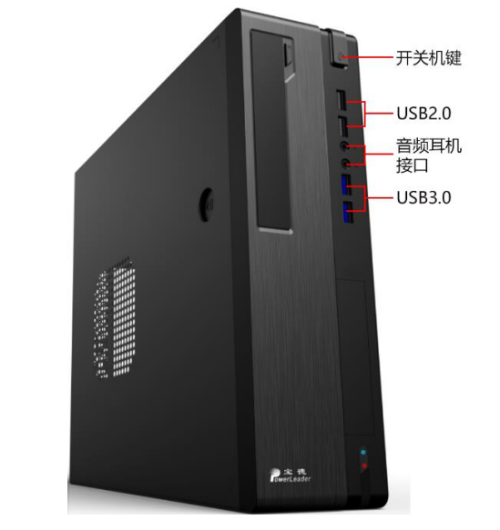

|  |  |  |  |
| --- | --- | --- | --- |
| 名称 | 颜色 | 状态 | 说明 |
| 电源  指示灯 | 蓝色 | 亮 | 电源处于通电状态 |

**电源**

|  |  |
| --- | --- |
| 电 源 | **200W** 计算机单电源 |

**机箱形体**

|  |  |
| --- | --- |
| 外形系统 | 塔式 |
| 高 | **338mm** |
| 宽 | **102mm** |
| 深 | **387.5mm** |
| 重量（最低配  置） | **4.9 KG** |

### 计算机后板连接示意图

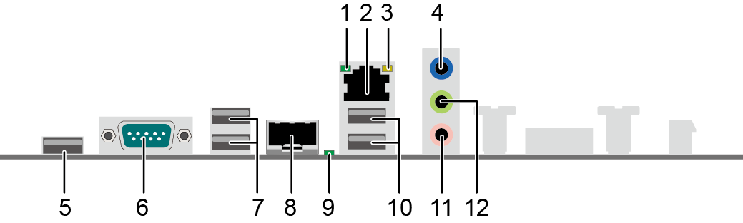

|  |  |  |  |
| --- | --- | --- | --- |
| 1 | GE电口连接状态指示灯 | 2 | RJ45 GE网口（电口） |
| 3 | GE电口数据传输状态指示灯 | 4 | 音频输入接口（蓝色） |
| 5 | USB Type-A充电接口 | 6 | DB9 RS232串口（支持三线模式） |
| 7 | USB 2.0接口 | 8 | SFP GE网口（光口） |
| 9 | GE光口状态指示灯 | 10 | USB 3.0接口 |
| 11 | 麦克风接口（粉红色） | 12 | 音频输出/喇叭输出接口（绿色） |

 网络状态灯说明：

| 指示灯 | 状态说明 |
| --- | --- |
| GE电口连接状态指示灯 | * 熄灭：网络未连接 * 绿色常亮：网络连接正常 |
| GE电口数据传输状态指示灯 | * 熄灭：网络未连接或者网络已连接但没有数据传输。 * 黄色闪烁：有数据正在传输 |
| GE光口状态指示灯 | * 熄灭：网络未连接 * 绿色常亮：网络连接正常 * 绿色闪烁：有数据正在传输 |

 **台式机主板**

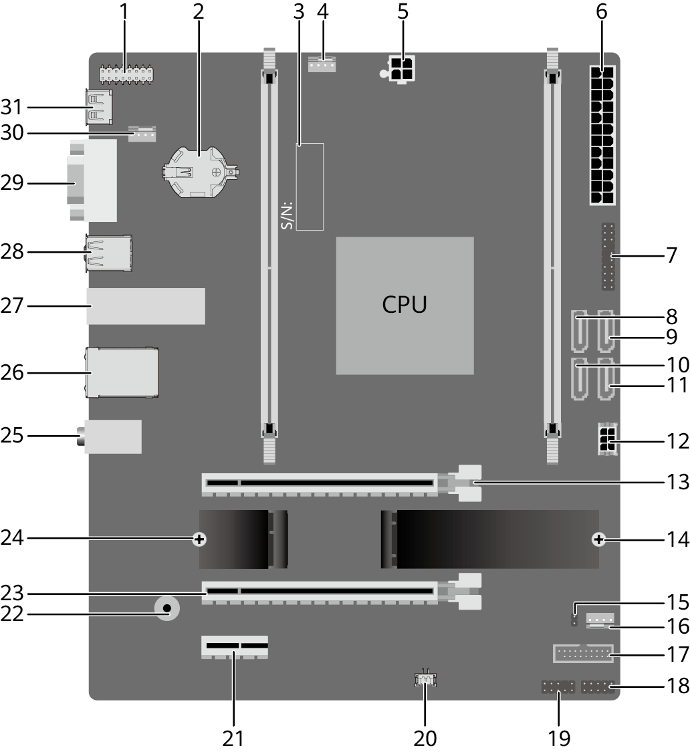

 主板丝印说明

##### 

| 序号 | 丝印 | 说明 |
| --- | --- | --- |
| 1 | TPM | 安全加密模块连接插座 |
| 2 | BATTERY | RTC电池 |
| 3 | S/N: | 产品序列号 |
| 4 | CPU_FAN | CPU风扇插座 |
| 5 | ATX_12V_2X2 | 4Pin CPU供电插座 |
| 6 | ATX | 24Pin主板供电插座 |
| 7 | F_PANEL | 主板跳线插座 |
| 8 | SATA4 | SATA接口4 |
| 9 | ODD/SATA2 | SATA接口2或光驱接口 |
| 10 | SATA3 | SATA接口3 |
| 11 | ODD/SATA1 | SATA接口1或光驱接口 |
| 12 | P_ODD/HDD | 硬盘/光驱电源插座 |
| 13 | PCIE X16_SLOT1 | PCIe x16插座 |
| 14 | M.2（SOCKET3） | M.2 SSD插槽 |
| 15 | CASE_OPEN | 开箱检测插针（备用） |
| 16 | SYS_FAN2 | 系统风扇插座2 |
| 17 | F_USB30 | 前置USB 3.0插座 |
| 18 | F_USB20 | 前置USB 2.0插座 |
| 19 | F_AUDIO | 前置音频插座 |
| 20 | SPEAKER | 前置喇叭插座 |
| 21 | PCIE X1_SLOT3 | PCIe x1插座 |
| 22 | BZ1 | 蜂鸣器 |
| 23 | PCIE X4_SLOT2 | PCIe x4插座 |
| 24 | M.2（WIFI） | M.2 WIFI模块插槽 |
| 25 | R_AUDIO | 后置音频输入输出接口 |
| 26 | LAN1_USB30 | RJ45 GE网口+2*USB 3.0接口 |
| 27 | LAN2 | SFP GE网口 |
| 28 | R_USB20 | 后面板USB 2.0接口 |
| 29 | COM | DB9串口 |
| 30 | SYS_FAN1 | 系统风扇插座1 |
| 31 | R_USB_PD | 快速充电接口 |

 **第三章 系统说明与设置**

 CPU

 CPU 概述

鲲鹏台式机主板选用华为鲲鹏 920 处理器，支持 4C/2.6G 和 8C/2.6G 两个版本

### CPU 及散热器的安装



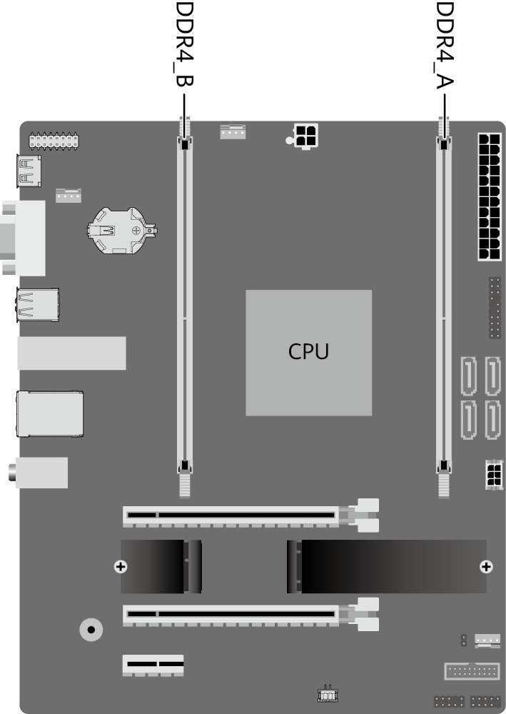**步骤 1 确认待安装 CPU 散热器的 CPU 位**

**步骤 2 涂抹导热硅脂。**

1、确定散热片上与处理器接触的区域，在散热片上与处理器接触的区域挤出 0.4ml

体积的导热硅脂。



➢ 导热硅脂注射器上有体积标记。

➢ 涂抹导热硅脂的方式建议使用二字法、十字法、五点法和 S 形法。

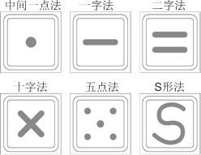

图3-2 涂抹方式

➢ 使用干净的刀片或卡片，从处理器核心的一角开始，将导热硅脂均匀涂满整个核心。

➢ 导热硅脂的厚度大约为一张普通纸的厚度，保证导热硅脂涂抹均匀并且涂满。



图3-3 最终涂抹效果

**步骤 3 向上放置好风扇支架，将风扇支架的螺钉孔与主板 CPU 散热器安装位置对齐， 如图 3-4 中①所示。**

**步骤 4 将散热器与处理器四个角的螺钉孔对齐，散热器向下放置于处理 器上，如图 3-4 中② 所示。**

**步骤 5 使用十字螺丝刀按对角线顺序拧紧散热器四角的 4 颗螺钉直至无法拧 动，如图 3-4 中③所示。**

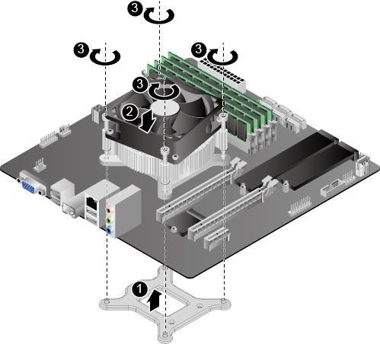

图 3-4 主板散热器按

 **内存**

 内存概述

● 同一台设备必须使用相同型号的内存。

● 支持单条容量为4GB、8GB、16GB、32GB的DDR4内存，满配时最大容量为64GB，详细内存信息请参见兼容性列表。

安装1条内存时，安装的内存插座位置不限。

### 内存安装注意事项

D920L11K可以安装1或2条DDR4内存。配置2条内存，可实现最佳内存性能。

 **内存安装步骤**

 安装前注意事项

###### 安装内存前，请注意：

1、确认所用的内存条规格[在智能计算产品兼容性查询助手](http://support.huawei.com/onlinetoolsweb/ftca/)中。

2、内存条有防呆设计，若插入的方向错误，内存条无法安装，此时请 立刻更换插入方向。

 操作步骤

###### 步骤 1 下电主机。

**步骤 2 确定内存的位置和安装原则。详细信息请参见 3.2 内存。 步骤 3 安装内存。**

1、确保内存插槽的两个固定夹都处于完全打开位置。

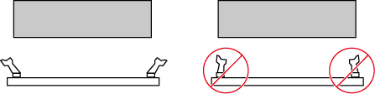

图 3-5 正确打开内存插槽的固定夹

2、将内存的缺口与插槽导轨上的凸点对齐，并插入内存插槽中。插槽两侧的固定夹 自动闭合。



禁止裸手接触内存条金手指，安装内存之前需要确保内存条的

金手指没有被污染。

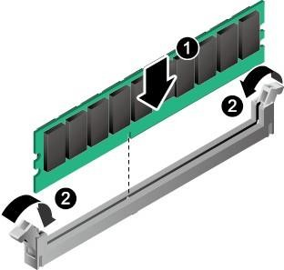

图 3-6 安装内存

 **视频控制器**

通过 VGA 接口连接到显示器上。

 **硬盘控制器**

支持 6 个 SATA3 硬盘。

 **网络控制器**

2 x RJ45 GLAN，1xSFP GLAN。

 **键盘和鼠标**

键盘和鼠标控制器支持 USB 兼容的键盘和鼠标。

 **光驱和软驱**

计算机选配 USB 光驱。

PCI **扩展**



3 个**扩**展槽：1 PCI-E 3.0 x16，1 PCI-E 3.0 x4, 1 PCI-E 3.0 x1

## 其他配置

7.1 HD Audio，2 个后置 USB 3.0 接口，2 个后置 USB 2.0 接口等。

## 认证兼容操作系统

|  |  |
| --- | --- |
| **序号** | **操作系统** |

|  |  |  |
| --- | --- | --- |
|  | **1** | **统一操作系统 UOS 20** |
|  | **2** | **银河麒麟V10** |

 **第四章** BIOS **设置**

BIOS 是基本输入输出系统的缩写。在进入操作系统前对硬件进行基本的管 理，通过 BIOS 的升级和设置可以解决很多硬件兼容性问题。本章重点说明 BIOS 的设置。

BIOS **的设置**



本节重点介绍 BIOS 用户会经常用的选项及含义。

每一个设置页面菜单包含有一些特性，除了那些只给出信息提示的以外，每一个特 性都有一个包含可选参数的值域，根据安全设置，这些参数是可以改动。如果某个参数 因为安全权限的原因（或者其他原因）不可修改，那么这个特性的值域就是不可选的。

在屏幕的最底部提供了设置程序里要用到的命令说明。

开机后进入以下的界面提示后按<F2>进入 BIOS 设置。

Press <F2> to enter SETUP

# 键盘命令说明表

|  |  |
| --- | --- |
| **<Enter>** | **执行命令**：当选择的特性是一个子菜单时进入子菜单，当选择的特  性是一个值域时进入选项列表，或从多值域（如时间和日期）中的 一个子域进入另一个子域，在悬项列表显示出来的时候，按回车键 会退出列表进入父菜单。 |
| **<ESC>** | **退出**：<**ESC**>键提供了在任何窗口下的退出机制，会取消回车键的 执行。不管是在选择值还是正在选择菜单，按<**ESC**>都会重新进入 |

|  |  |  |  |
| --- | --- | --- | --- |
|  | 父菜单。在任何一个主菜单页面按下<**ESC**>键，都会显示退出/确  认窗口，确认是否不保存所做的更改就退出。 | | |
| **<↑>,<↓>** | **选择列表项目**：用来在菜单条目选项列表或值域选择列表中的项目 中移动，按回车键完成选择 | | |
| **<←>,<→**  **>** | **切换：**左、右键用来在主菜单页面之间进行切换，在子菜单或选择  列表中左、右键是不起作用的。 | | |
| **<**—**>,<**  ＋**>** | **改变值的大小**：用来改变当前值的大小，在不显示全部值列表的情  况下，滚动显示可选值。 | | |
| <**F3**> | **默认设置**：按<**F9**>出现下面的弹出窗口：  **Setup Confirmation**  **Load default configuration now?**  **[Yes] [No]**  如果选“**Yes**”并回车，所有的 **BIOS** 设置都会被设为默认值并退 出 **BIOS**，系统重新启动。如果选“**No**”并回车，将返回按<**F9**>前的 **BIOS** 设置窗口，对现在的设置没有任何影响 | | |
| <**F10**> | **保存并退出**：按<**F10**>出现下面的弹出窗口： | | |
|  | **Setup Confirmation** |  |
| **Save Configuration changes and**  **exit now? [Yes] [No]** |

如果选“**Yes**”并回车，将保存对 **BIOS** 设置所做的更改并退出。

如果选“**No**”并回车，将返回按<**F10**>前的窗口，对现在的设置没有 任何影响。

BIOS **功能简介**



 操作步骤

###### 步骤 1 连接好 PC 外围设备，如外接键盘、鼠标、显示器、电源等。

**步骤 2 接通 PC 的电源，按开机键正常开机，并在开机过程快速敲击键盘热 键 F2。**

**步骤 3 当出现 百敖软件ByoCoreV1.0 界面时，表明正确进入 BIOS Setup， 如图 4-1。**

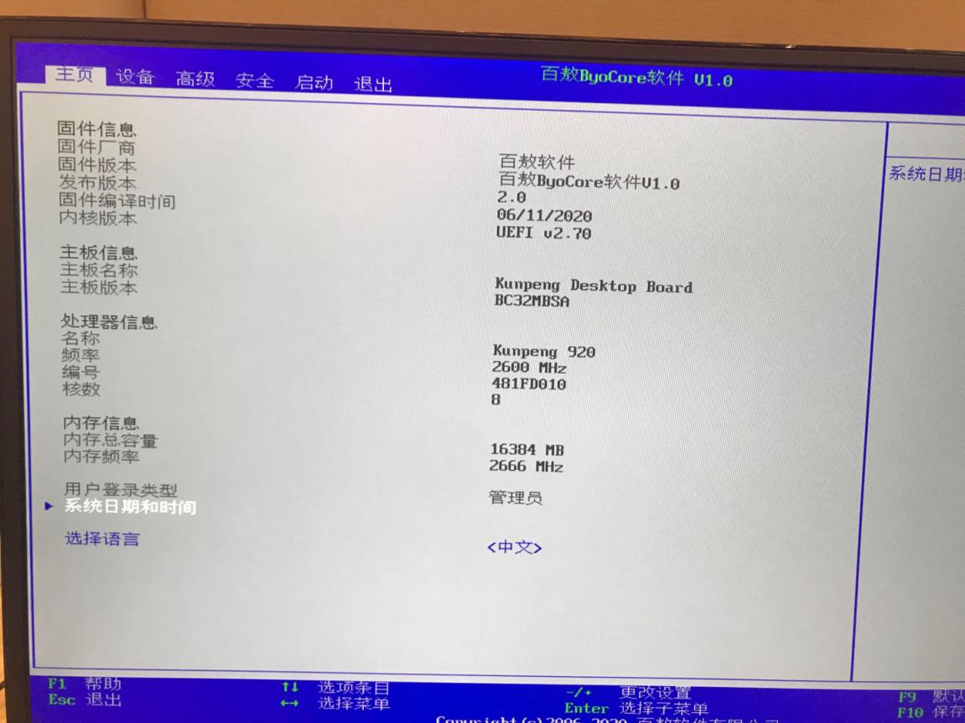

图 4-1 BIOS百敖ByoCore软件 V1.0 界面

###### 步骤 4 如果用户有设置 Setup Password 或 POST Password，那么在按热键 F2 进 Setup 界面之前，会弹出输入密码的对话框，如图 4-2。

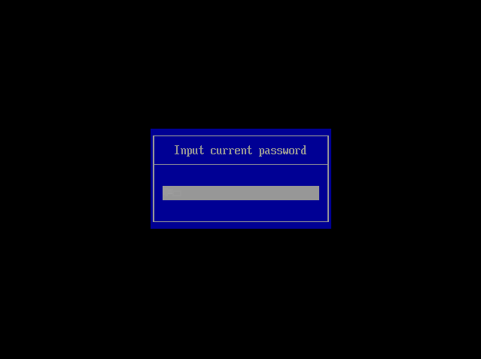

图 4-2 密码输入界面

###### 步骤 5 当在密码对话框输入正确密码后，界面会直接跳转到图 3-12 界面； 如果失败超过三次，系统会锁定，需要重启进行解锁。

**步骤 6 当进入 BIOS Setup 程序后，可以参照操作框右边的操作说明和下边 的键盘操作说明进行相关设置。**

**步骤 7 设置 PC 启动项的启动设备和启动顺序**。

1、按“↓”、“↑”方向键切换至“Bootable Device”选项。



主机当前只支持从UEFI 模式启动。

2、选择“Change Boot Order”，按“Enter”。



系统默认启动顺序依次为：“► HDD: ”，“► USB:”，“► PXE”。

3、选择要设置的启动项，按“+”、“-”向上或向下移动启动项，调整启动项 的排列顺序。启动项的排列顺序即启动项的启动顺序。

4、设置完成后，按“F10”保存退出或在 setup 界面选择“Saving and Exit”保存 退出 Setup。

###### 步骤 8 设置 BIOS 密码。

1、按“↓”、“↑”方向键切换至“Security Setting”选项。

2、选择“SETUP Administrator Password”选项，按“Enter”，可以设置管理员登 录密码，如果有密码，则在设置前需要输入原密码后再添加新密码。。



➢ 新旧密码可设置为相同密码。

➢ 设置管理员密码，密码长度必须在 8～16 位之间，至少包含特殊字符（包括 空格）、大写字母、小写字母及数字这四种字符中的三种，其中必须包含特殊 字符。

➢ 设置成功后，可以选择再次进入此选项输入旧密码后，新密码输入空密码的方 式来清除已经设置的密码。

3、设置完成后， 按“F10”保存退出或在 setup 界面选择“Saving and Exit”保存 退出。

###### 步骤 9 切换界面语言。

1、按“↓”、“↑”方向键切换至“Language”选项。

2、按“Enter”选择“简体中文”。

3、设置完成后， 按“F10”保存退出或在 setup 界面选择“Saving and Exit”保存 退出。

 **第五章 操作系统安装说明**

 **操作系统的安装**

下面以安装 UOS 系统为例

1、开启需要安装操作系统的计算机，按启动快捷键（如 F2），进入 BIOS 界 面，将 U 盘设置为第一启动项并保存设置（不同的主板，设置的方式不同）。

2、重启电脑按从 U 盘引导进入操作系统安装界面。

3、在安装界面系统默认选中 **Install deepin** 并倒计时 5 秒进入安装界面，在 安装界面可以直接进行系统安装。

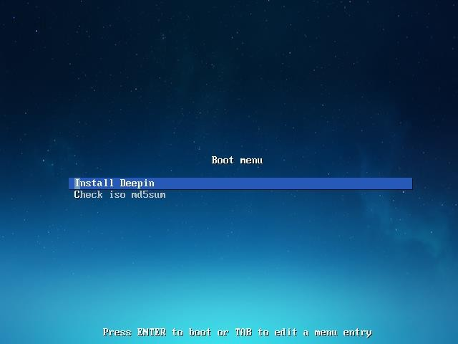

图 5-1 操作系统引导界面

4、按方向键↓选中 Check iso md5sum，系统会自动检测当前 ISO 的 md5 值是否正 确如下图所示，检测成功后会提示 checksum success。

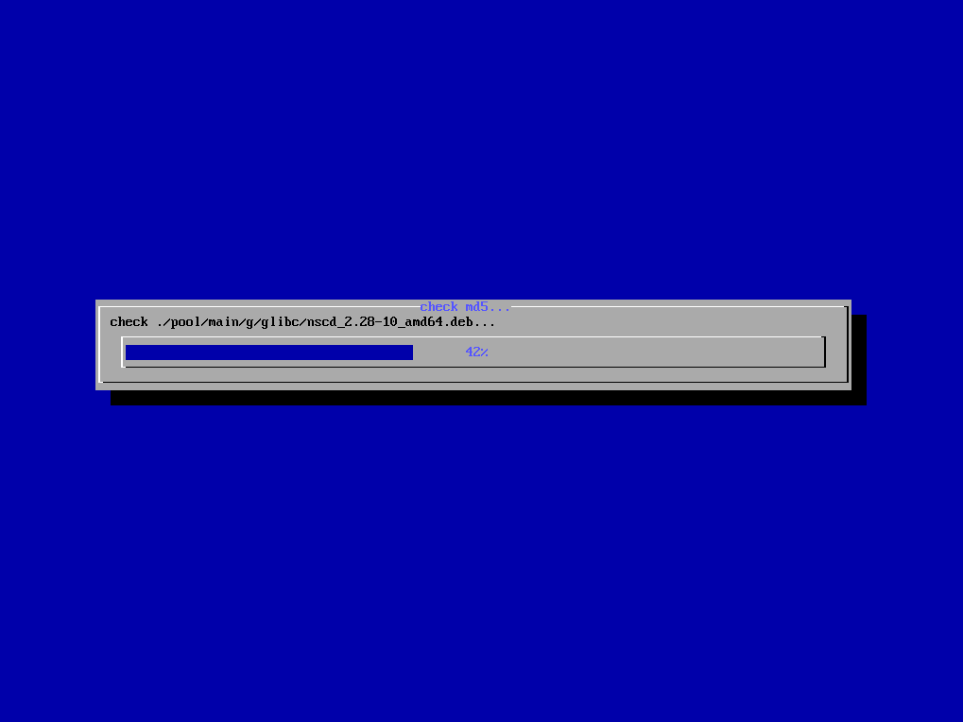

图 5-2 Check iso md5sum

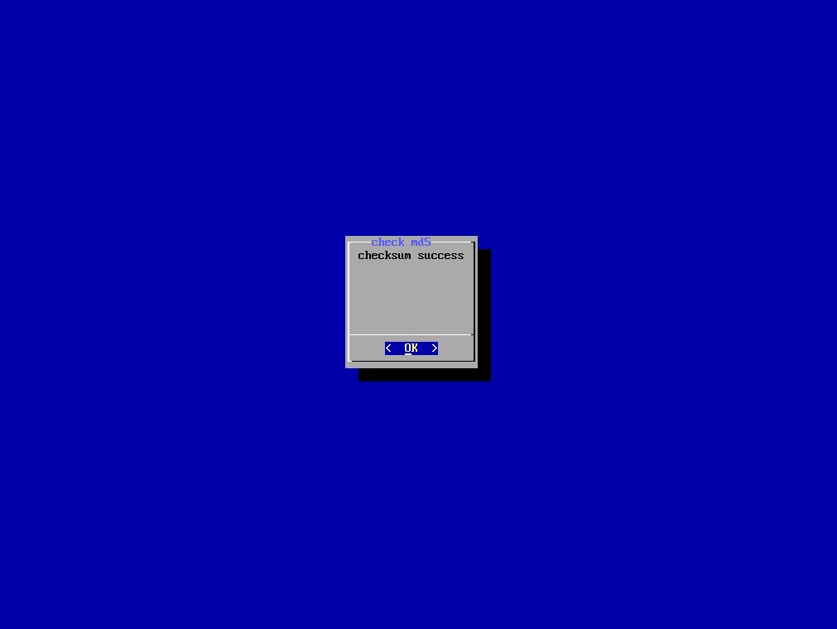

图 5-3 Check iso md5sum success

5、在“请选择您的语言”界面，选择需要安装的语言（以简体中文为例），并 勾选我已仔细阅读并同意《操作系统最终用户许可协议》，点击下一步（如下图所 示）。

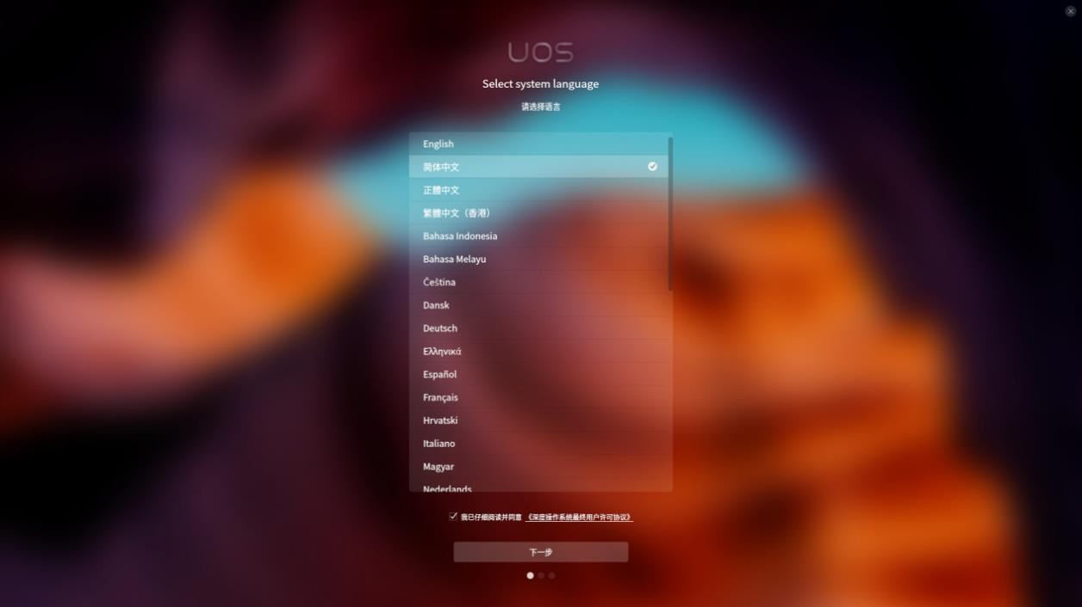

图 5-4 选择语言

6、勾选最终用户许可协议后会显示用户许可协议详细内容，在用户许可协议详 细界面，可以点击底部的显示中文/显示英文来切换语言显示（如下图所示）。

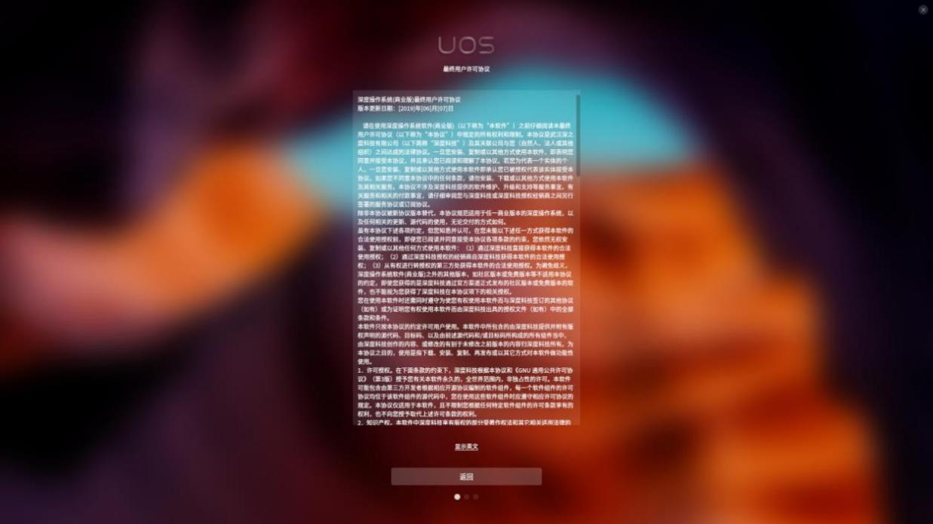

图 5-5 勾选用户协议

7、在选择组件界面左侧是**基本环境**右侧是**附加选项**（如下图所示），用户可以 根据不同需要选择不同组件进行安装。

组件化基本环境默认选择 **深度桌面**。

➢ 最小安装：基本功能。

➢ 计算节点：执行计算及处理的安装。

➢ 基础设施服务：用于操作网络基础设施服务的计算机。

➢ 文件及打印计算机：用于企业的文件、打印及存储计算机。

➢ 基本网页服务：提供静态及动态互联网内容的计算机。

➢ 虚拟化主机：最小虚拟化主机。

➢ 带 GUI 的计算机：用于带有操作网络基础设施服务 GUI 的计算机。

➢ 深度桌面：桌面是一个非常直观且用户友好的桌面环境。

➢ 开发及生成工作站：用户软件、硬件、图形或者内容开发的工作站。

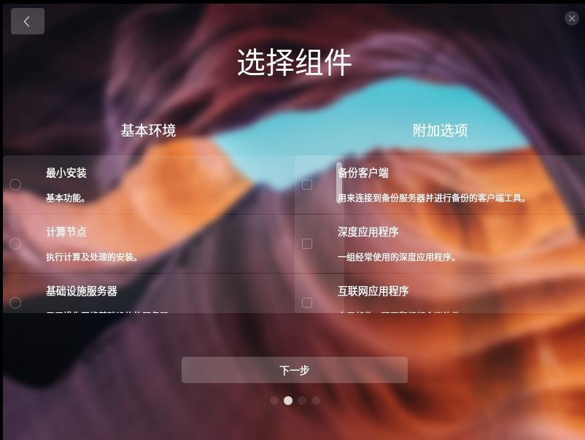

图 5-6 选择组件

8、在选择安装位置界面，有手动安装和全盘安装两种类型。通过手动安装、全 盘安装来对一块或者多块硬盘进行分区和系统安装。硬盘安装默认选择全盘安装。

在磁盘分区界面会显示当前磁盘的分区情况和已使用空间/可用空间情况。

手动安装

在手动安装界面，当程序检测到当前设备只有一块硬盘时，安装列表相应只显 示一块硬盘，当程序检测到多块硬盘时，列表会显示多块硬盘（如下图所示）。

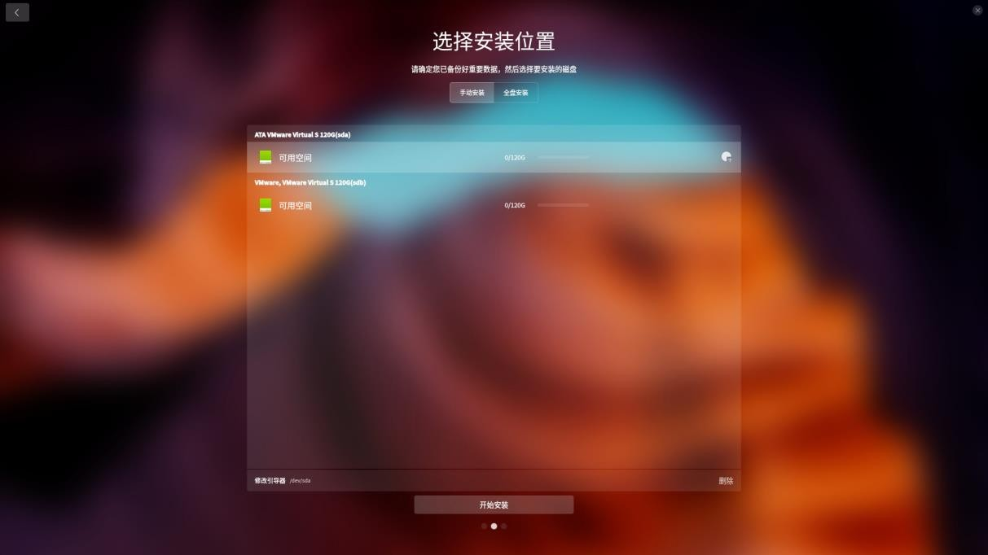

图 5-7 选择硬盘

9、点击磁盘末尾的新增按钮，进入新建分区界面（如下图所示），在分区界面可 以自定义设置分区类型、起始位置、文件系统、挂载点和分区大小。

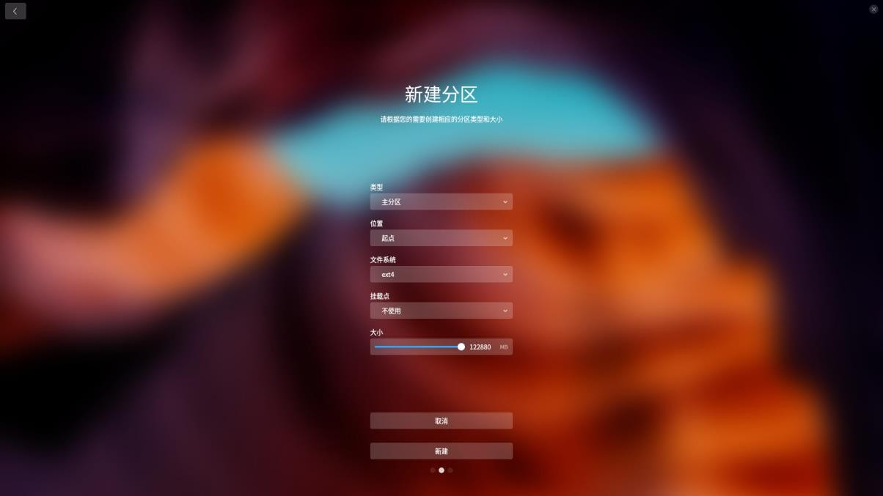

图 5-8 新建分区

10、系统分区完成后点击 开始安装，进入准备安装界面（如下图所示），在准 备安装界面会显示分区信息和相关警告提示信息，用户需要确认相关信息后，再点击 继续，系统进入正在安装界面。

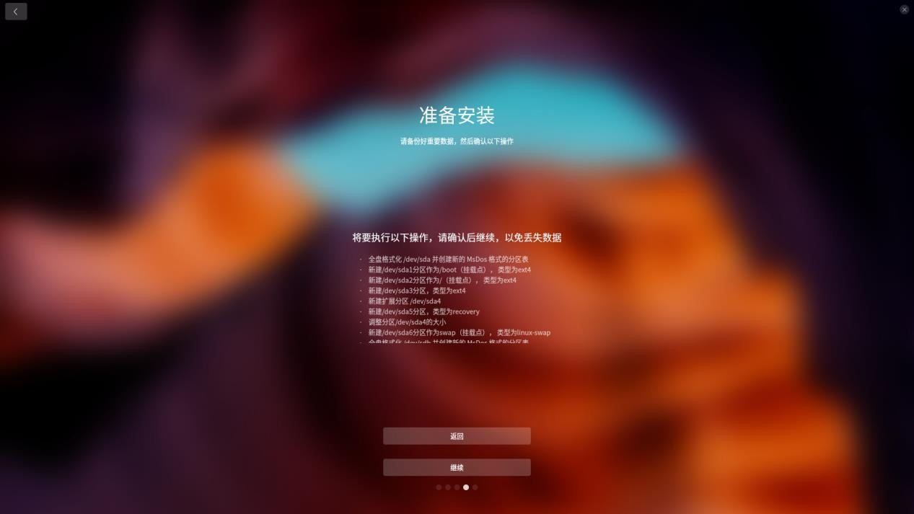

图 5-9 准备安装

11、当安装成功后，您可以点击 **立即体验**，系统会自动重启以进入操作系统。

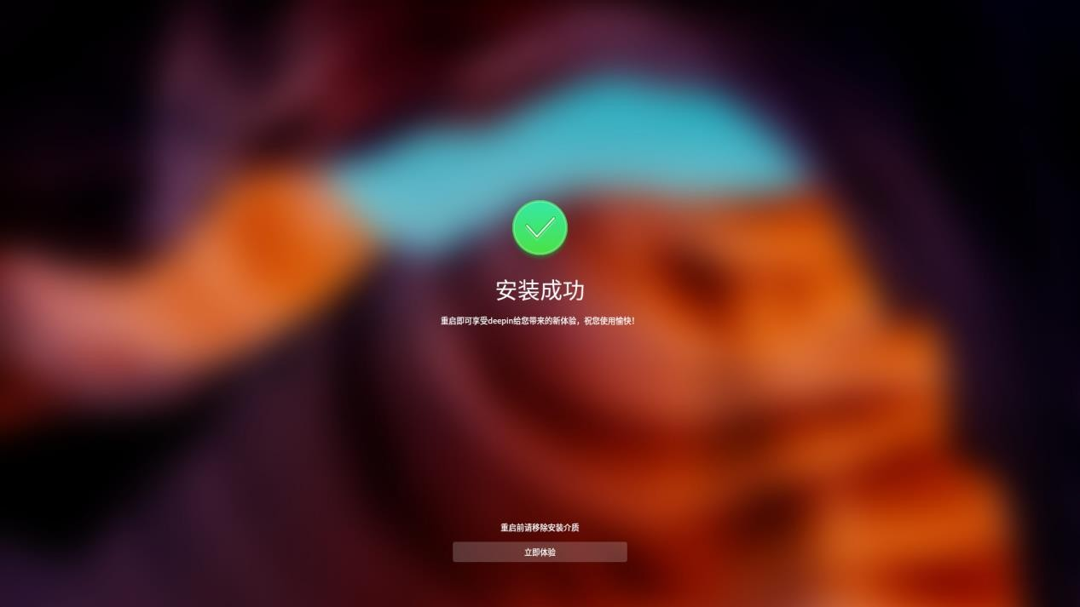

图 5-10 安装完成

12、系统安装成功后，首次启动会先进入到选择时区界面，在时区设置界面有地 图方式和列表方式（如下图所示）。

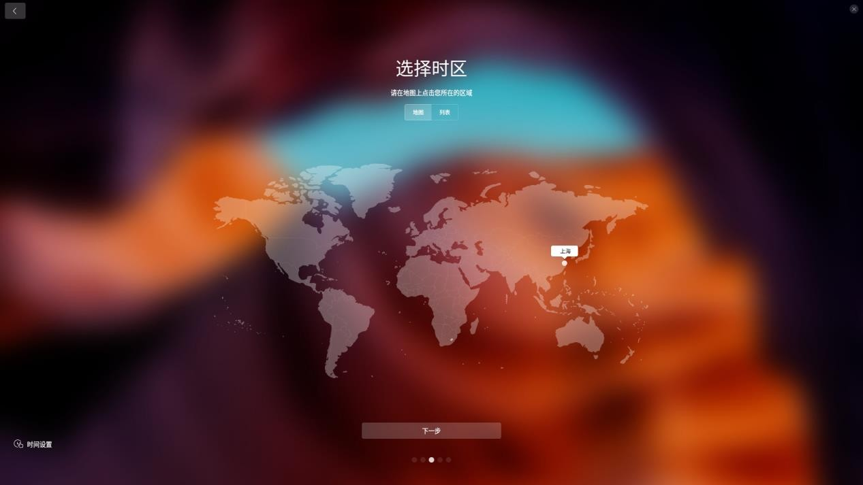

图 5-11 选择时区

13、时区设置完成后会进入到创建用户界面，在创建用户界面可以设置用户头 像、用户名、主机名、用户密码等（如下图所示）。

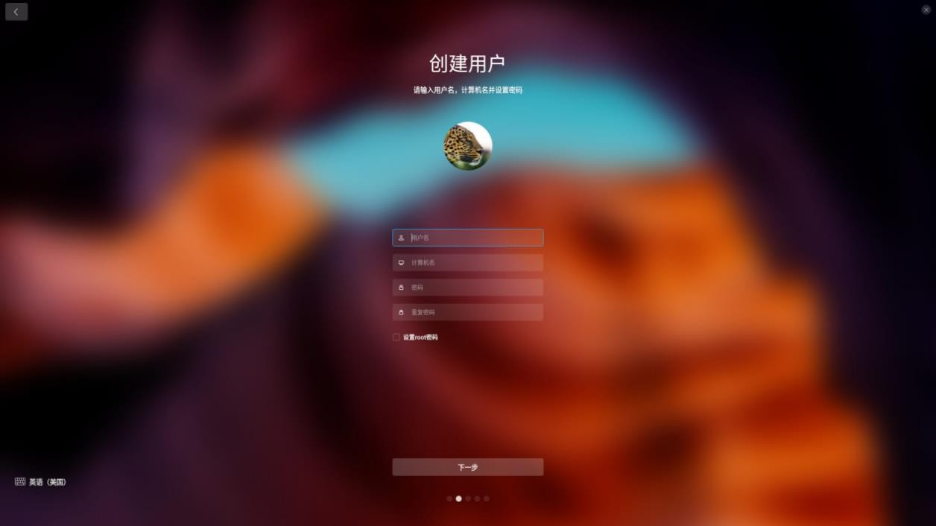

图 5-12 创建用户

14、系统自动优化配置完成后，您可以直接进入系统界面开始体验操作系统，输 入正确的密码后即可登录到系统中。

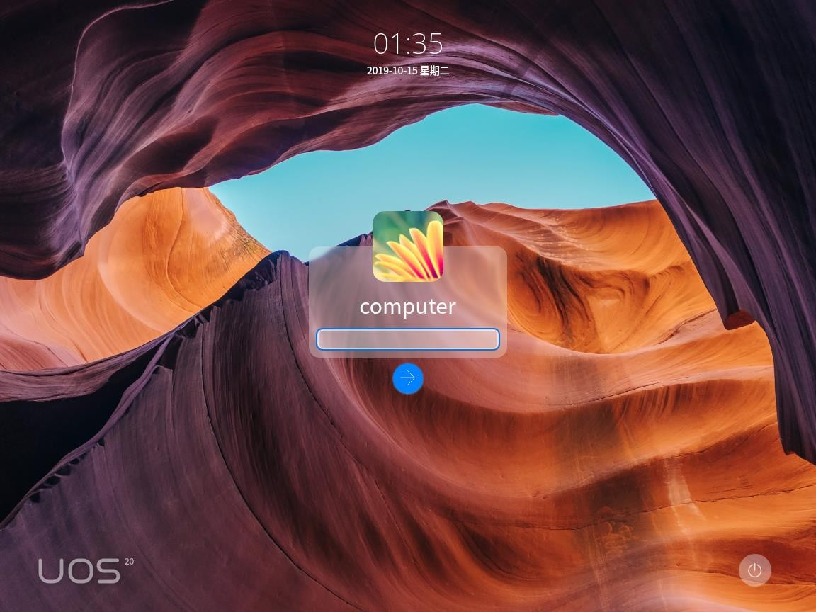

图 5-13 完成安装

说明：如果组件化没有选中带桌面安装，安装成功后会直接显示终端界面而不是 桌面。

 **第六章 系统故障排除**

 **系统复位介绍**

本章帮助您检查并解决在使用宝德计算机系统的过程中可能遇到的问题。

|  |  |  |  |
| --- | --- | --- | --- |
| 任务 | | 按键（组合） | |
|  | 热启动： 清除系统内存并重新装入操作系统。 | <Ctrl>+<Alt>+<Del> ( 取决于操作系 |  |
|  | | 统) | |
| 系统复位：清除系统内存，重新进行加电自检  并重新装入操作系统 | | 系统复位按钮 | |
| 冷启动： 清除系统内存，重新进行加电自检  （POST），重新装入操作系统，并停止对所有  外部设备供电 | | 电源按钮 | |

 **系统首次启动**

系统第一次启动产生的问题通常是由不正确的安装或配置所引起的。一般直接因 硬件引起的故障相对较少。

检查步骤：

➢ 所有的电缆是否都连接正确并接牢。

➢ 所有的外插卡是否完全插入主板的插槽中。

➢ 主板上的所有跳线设置是否都正确。

➢ 插卡与外部设备上的所有跳线与开关设置是否正确。要检查这些设置，请参 考随它们附带的厂商的文件。为确保插卡可以使用，应检查是否存在资源冲 突。

➢ 所有的DIMM 是否安装正确。

➢ 所有的外部设备是否安装正确。

➢ 如果系统有一个硬盘，它是否已进行格式化或配置。

➢ 所有的设备驱动是否安装正确。

➢ 由SSU 设定的配置是否正确。

➢ 操作系统装入是否正确（可参阅操作系统相关文档）。

➢ 是否已按前面板上的系统电源按钮开启计算机（通电灯指示应该亮）。

➢ 系统电源线是否与系统正确连接并插入插座。

➢ 墙上插座是否有交流电。

➢ 如果这些项目都正确但问题仍然发生，参见后面的介绍。

 **其他问题及解决办法**

 准备系统进行诊断程序

在拔下电缆前关闭设备：在将外部电缆与系统断开之前，关闭与系统连接的外部 设备。否则可能导致系统或者外部设备的破坏。

1． 关闭与系统相连的所有外部设备。 除了键盘鼠标与显示器，将它们全部与系统断开。

2． 确保系统电源线插入可靠的交流电插座上。

3． 确保您的显示器、键盘与系统连接正确。打开监视器，调节其亮度与对比 度，至少达到最大值的三分之二（参阅监视器随机的文件）。

4． 打开系统。如果电源指示灯不亮，参见下面电源指示灯不亮的故障排除介 绍。

 验证系统指示灯

POST检测系统配置后，系统测试每个大容量存储设备是否都存在。每个设备测试 通过后，相应的指示灯会短暂地闪烁一下。

请检查确认以下各项：

**•** 如果系统中安装了硬盘，检查控制面板上的硬盘驱动器活动指示灯是否短暂 地闪烁一下。如果没有，请与技术支持人员或授权经销商联系，寻求帮助。

 **具体问题**

 电源灯不亮

请检查以下各项：

➢ 所有的电源线是否插牢。电源线是否接到接线盒上或插座上。您的保险丝或 保险器是否损坏了。

➢ 系统操作是否正常。如果正常，电源指示灯可能有问题，或从前面板到主板 的电缆是否有松动了。

➢ 系统是否有其它问题。如果有，请检查“系统冷却风扇转动不正常”中所列各 项。

➢ 如果所有检查项都正确而问题依然存在，请与技术支持人员或授权经销商联 系，寻求帮助。

 屏幕不显示字符

检查以下各项：

➢ 键盘是否正常工作。查看 "Num Lock" 灯是否亮。

➢ 显示器的连接线是否插牢并且电源是否打开。现在许多显示器在不工作时自动 关闭，而当激活时需要一段时间的预热。

➢ 显示器的亮度与对比度是否调节适当。

➢ 显示器的设置是否正确。

➢ 显示器的信号线是否安装正确。

➢ 板上视频控制器是否能够正常工作。

### 屏幕显示字符不正确或字符扭曲

请检查下列各项：

➢ 显示器的亮度与对比度调节是否合适。请参见显示器生产厂商的文件。

➢ 显示器的信号线电源电缆安装是否正确。

➢ 操作系统中安装的显示卡是否正确。

如果问题依然存在，显示器可能有故障或可能是型号不正确。请与 技术支持人员或授权经销商联系，寻求帮助。

### 系统风扇转动不正常

如果系统冷却风扇不能正常工作，系统组件可能会被损坏。此时，请检查以下各 项：

➢ 墙上插座是否有交流电。

➢ 系统电源线是否与系统及墙壁插座正确连接。

➢ 是否按下了电源按钮。

➢ 电源指示灯是否亮。

➢ 风扇马达是否停止（使用计算机管理子系统检查风扇状态）。

➢ 风扇电源连接头是否与板卡正确连接。从前面板引出来的电缆是否与主板正 确地连接。

➢ 电源线是否与主板正确连接。

➢ 是否由于电缆受挤压或电源接头错误地插入电源连接头接口导致短路。

➢ 如果连接正确，墙上插座有交流电，请与技术支持人员或授权经销商联系， 寻求帮助。

### 硬盘驱动器的工作指示灯不亮

➢ 如果已经在系统中安装了一个或多个硬盘，请检查下列各项：

➢ 硬盘的电源线与信号线安装是否正确。

➢ 硬盘驱动器与适配器上的所有相关开关与跳线设置是否正确。

➢ 硬盘配置是否正确。

### CD-ROM 驱动器的工作指示灯不亮

请检查以下项目：

➢ CD-ROM 上的电源与信号线安装是否正确。

➢ CD-ROM 上的所有相关开关与跳线设置是否正确。

➢ CD-ROM 配置是否正确。

➢ 是否已经启用主板集成的IDE控制器。 注意：

前面板指示灯指示的IDE 与SATA 设备：当一个IDE 硬盘或一个由主板集成的 SATA 控制器控制的SATA设备在使用中时，前面板上的硬盘驱动器活动指示灯亮起。 该指示灯并不显示CD-ROM 活动状况。

### 可引导光盘不能自引导

如果所使用的光盘是可以引导系统的，请检查下面的设置：

➢ 在BIOS 设置中是否将CD-ROM 设置成了第一个引导设备。

 **附录一：**

 **产品有害物质含量状态说明**

#### 为控制和减少电子信息产品废弃环境造成的污染，促进 生产和销售低污染电子信息产品，保护环境和人体健康，并 满足中国《电子信息产品污染管理办法》的相关规定和要 求，本型号产品在以下物质含量方面符合中华人民共和国电 子行业标准（SJ/T 11364-2006）“电子信息产品污染控制标 识要求”。改声明基于现在我们所了解的知识，由于使用条 件我们无法控制，我们对信息的使用不做任何明示或默许的 担保，并且不承担任何责任。

|  |  |  |  |  |  |  |
| --- | --- | --- | --- | --- | --- | --- |
| **部件 名称** | **有毒有害物质或元素** | | | | | |
| **铅**  **（Pb）** | **汞**  **（Hg）** | **鎘**  **（Cd）** | **六价铬**  **（Cr6+）** | **多溴联**  **苯**  **（PBB）** | **多溴二苯**  **醚**  **（PBDE）** |
| **主板** | × | 〇 | 〇 | 〇 | 〇 | 〇 |
| **CPU** | × | 〇 | 〇 | 〇 | 〇 | 〇 |
| **内存** | × | 〇 | 〇 | 〇 | 〇 | 〇 |
| **硬盘** | × | 〇 | 〇 | 〇 | 〇 | 〇 |
| **电源** | × | 〇 | 〇 | 〇 | 〇 | 〇 |

|  |  |  |  |  |  |  |
| --- | --- | --- | --- | --- | --- | --- |
| **机箱** | 〇 | 〇 | 〇 | 〇 | 〇 | 〇 |
| **卡类** | × | 〇 | 〇 | 〇 | 〇 | 〇 |
| **线材** | 〇 | 〇 | 〇 | 〇 | 〇 | 〇 |

○：表示该有毒有害物质在该部件所有均质材料中的含量均在SJ/T 11364-2006规 定的限量要求以下。

×：表示该有毒有害物质至少在该部件的某一均质材料中的含量超出SJ/T 11364- 2006规定的限量要求。

注意事项：

1、本表格显示的是本型号产品可能包含的物质，有毒有害物质的部位皆因全球技 术发展水平的限制而无法实现有毒物质的替代，但这些信息可能跟随技术发展 不断更新。

2、根据产品型号的不同，可能不全含有以上的所有部位，请以实际购买产品为 准。